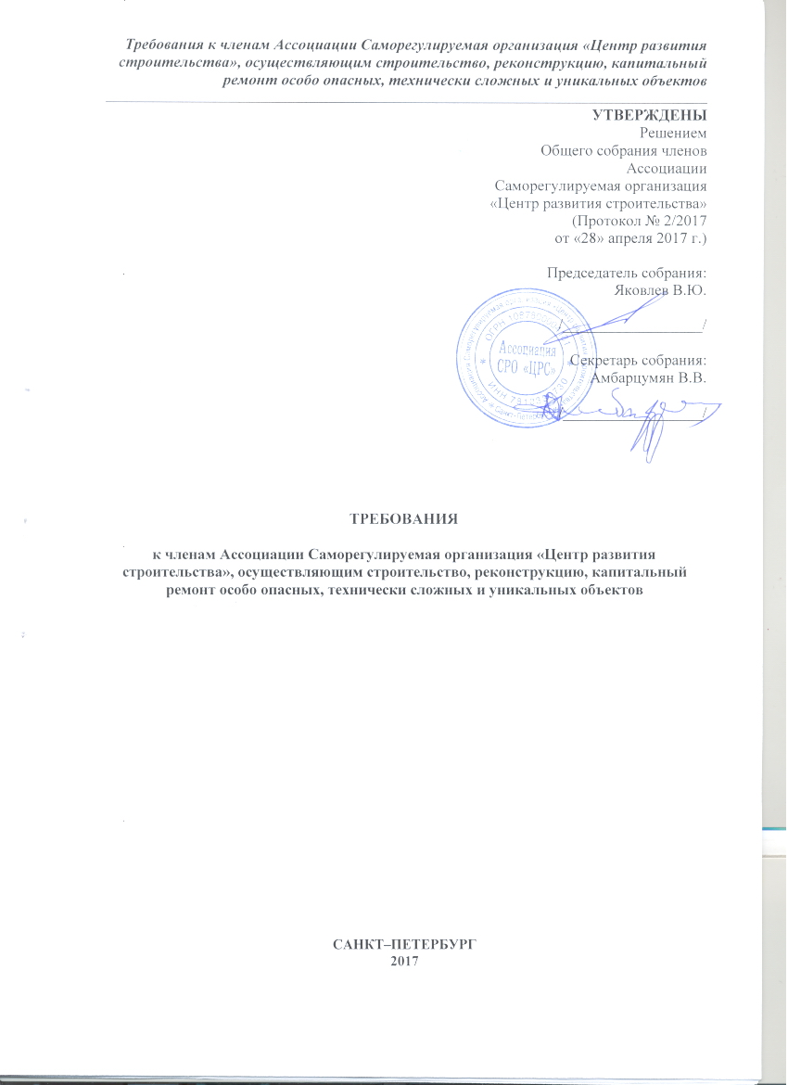

УТВЕРЖДЕНЫ
Решением
Общего собрания членов
Ассоциации
Саморегулируемая организация «Центр развития строительства»
(Протокол № 2/2017
от «28» апреля 2017 г.)

Председатель собрания:
Яковлев В.Ю.

/__________________/

Секретарь собрания:
Амбарцумян В.В.

/__________________/

__________/

ТРЕБОВАНИЯ

к членам Ассоциации Саморегулируемая организация «Центр развития строительства», осуществляющим строительство, реконструкцию, капитальный ремонт особо опасных, технически сложных и уникальных объектов

САНКТ–ПЕТЕРБУРГ
2017

1. Общие положения

1. Настоящие Требования к членам Ассоциации Саморегулируемая организация «Центр развития строительства», осуществляющим строительство, реконструкцию, капитальный ремонт особо опасных, технически сложных и уникальных объектов, дифференцированные с учетом технической сложности и потенциальной опасности таких объектов (далее – Требования), разработаны в соответствии с Градостроительным кодексом РФ с учетом Федерального закона от 03.07.2016г. № 372-ФЗ, Уставом Ассоциации Саморегулируемая организация «Центр развития строительства» (далее - Ассоциация), Положением о членстве в Ассоциации, иными внутренними документами Ассоциации, не могут быть ниже минимально установленных Правительством Российской Федерации и действуют с 1 июля 2017 года.
До 1 июля 2017 года действуют требования к членам Ассоциации, установленные Ассоциацией в требованиях к выдаче свидетельств о допуске к работам, которые оказывают влияние на безопасность особо опасных, технически сложных и уникальных объектов, утвержденных Ассоциацией (прежнее наименование - Некоммерческим партнерством «Центр развития строительства») в соответствии с Градостроительным кодексом РФ.
В случае противоречия настоящих Требований минимально установленным Правительством Российской Федерации требованиям, применяются требования, установленные Правительством Российской Федерации.
2. Настоящие Требования устанавливаются дифференцированно для следующих видов объектов:
особо опасные, технически сложные и уникальные объекты капитального строительства, за исключением объектов использования атомной энергии, перечень которых определен в соответствии с Федеральным законом от 21.11.2005г. № 170-ФЗ «Об использовании атомной энергии» (далее - объекты использования атомной энергии);
объекты использования атомной энергии.
3. Настоящие Требования, изменения и дополнения, внесенные в настоящие Требования, решение о признании утратившим силу настоящих Требований вступают в силу не ранее чем через десять дней после дня их принятия (с 1 июля 2017 года - не ранее чем со дня внесения сведений о них в государственный реестр саморегулируемых организаций).

2. Требования к членам Ассоциации, осуществляющим строительство, реконструкцию, капитальный ремонт особо опасных, технически сложных и уникальных объектов, за исключением объектов использования атомной энергии

1. Требованиями к членам Ассоциации, осуществляющим строительство, реконструкцию, капитальный ремонт особо опасных, технически сложных и уникальных объектов, за исключением объектов использования атомной энергии, являются:
требование к кадровому составу члена Ассоциации;
требование к имуществу члена Ассоциации;
требование к документам члена Ассоциации;
требование к контролю качества.
2. Требованием к кадровому составу члена Ассоциации, осуществляющего строительство, реконструкцию, капитальный ремонт особо опасных, технически сложных и уникальных объектов, за исключением объектов использования атомной энергии, является:
1) наличие у такого члена Ассоциации, являющегося юридическим лицом (индивидуальным предпринимателем), в штате по основному месту работы следующего количества работников в зависимости от стоимости работ, которые он планирует выполнять по одному договору о строительстве, реконструкции, капитальном ремонте объектов капитального строительства:
а) не более 60 миллионов рублей:
не менее 2 руководителей, имеющих высшее профессиональное образование соответствующего профиля (по специальности и квалификации, позволяющим осуществлять строительство, реконструкцию, капитальный ремонт соответствующих особо опасных, технически сложных и уникальных объектов, за исключением объектов использования атомной энергии) и стаж работы в области строительства не менее 5 лет, а также являющихся специалистами по организации строительства, сведения о которых включены в национальный реестр специалистов в области строительства;
не менее 3 специалистов, имеющих высшее профессиональное образование соответствующего профиля и стаж работы в области строительства не менее 5 лет;
б) не более 500 миллионов рублей:
не менее 2 руководителей, имеющих высшее профессиональное образование соответствующего профиля (по специальности и квалификации, позволяющим осуществлять строительство, реконструкцию, капитальный ремонт соответствующих особо опасных, технически сложных и уникальных объектов, за исключением объектов использования атомной энергии) и стаж работы в области строительства не менее 10 лет, а также являющихся специалистами по организации строительства, сведения о которых включены в национальный реестр специалистов в области строительства;
не менее 4 специалистов, имеющих высшее профессиональное образование соответствующего профиля и стаж работы в области в области строительства не менее 5 лет;
в) не более 3 миллиардов рублей:
не менее 2 руководителей, имеющих высшее профессиональное образование соответствующего профиля (по специальности и квалификации, позволяющим осуществлять строительство, реконструкцию, капитальный ремонт соответствующих особо опасных, технически сложных и уникальных объектов, за исключением объектов использования атомной энергии) и стаж работы в области строительства не менее 10 лет, а также являющихся специалистами по организации строительства, сведения о которых включены в национальный реестр специалистов в области строительства;
не менее 5 специалистов, имеющих высшее профессиональное образование соответствующего профиля и стаж работы в области строительства не менее 5 лет;
г) не более 10 миллиардов рублей:
не менее 3 руководителей, имеющих высшее профессиональное образование соответствующего профиля (по специальности и квалификации, позволяющим осуществлять строительство, реконструкцию, капитальный ремонт соответствующих особо опасных, технически сложных и уникальных объектов, за исключением объектов использования атомной энергии) и стаж работы в области строительства не менее 5 лет, а также являющихся специалистами по организации строительства, сведения о которых включены в национальный реестр специалистов в области строительства;
не менее 6 специалистов, имеющих высшее профессиональное образование соответствующего профиля и стаж работы в области строительства не менее 5 лет;
д) 10 миллиардов рублей и более:
не менее 3 руководителей, имеющих высшее профессиональное образование соответствующего профиля (по специальности и квалификации, позволяющим осуществлять строительство, реконструкцию, капитальный ремонт соответствующих особо опасных, технически сложных и уникальных объектов, за исключением объектов использования атомной энергии) и стаж работы в области строительства не менее 5 лет, а также являющихся специалистами по организации строительства, сведения о которых включены в национальный реестр специалистов в области строительства;
не менее 7 специалистов, имеющих высшее профессиональное образование соответствующего профиля и стаж работы в области строительства не менее 5 лет;
2) повышение квалификации в области строительства находящихся в штате по основному месту работы у такого члена Ассоциации руководителей, специалистов не реже чем один раз в пять лет;
3) наличие документального подтверждения соответствия квалификации находящихся в штате по основному месту работы у такого члена Ассоциации руководителей, специалистов, осуществляемого в порядке, установленном внутренними документами Ассоциации, с учетом требований законодательства Российской Федерации;
4) наличие у такого члена Ассоциации в штате по основному месту работы работников, в обязанности которых входит:
а) осуществление строительного контроля, обеспечение функционирования системы менеджмента качества;
б) обеспечение функционирования системы управления проектами;
в) обеспечение строительства, реконструкции, капитального ремонта особо опасных, технически сложных и уникальных объектов, за исключением объектов использования атомной энергии в соответствии с проектной и рабочей документацией, составление исполнительной документации, ввод указанных объектов в эксплуатацию;
г) разработка и сопровождение организационно-технологической документации;
д) планирование и контроль производственной, финансово-экономической деятельности, сметное нормирование;
е) обеспечение выбора субподрядных организаций, проведения конкурентных процедур, заключения договоров;
ж) обеспечение соблюдения требований в области охраны труда, промышленной безопасности, охраны окружающей среды и в области санитарно-эпидемиологического благополучия.
3. Требованием к имуществу является наличие у члена Ассоциации, осуществляющего строительство, реконструкцию, капитальный ремонт особо опасных, технически сложных и уникальных объектов, за исключением объектов использования атомной энергии, принадлежащего ему на праве собственности или ином законном основании зданий и сооружений, строительных машин и механизмов, транспортных средств, средств технологического оснащения, передвижных энергетических установок, средств обеспечения промышленной безопасности, средств контроля и измерений в составе и количестве, которые минимально необходимы для таких строительства, реконструкции, капитального ремонта.
Имущество должно соответствовать действующим нормативным актам РФ по количеству и составу. Строительство, реконструкция, капитальный ремонт особо опасных, технически сложных и уникальных объектов, за исключением объектов использования атомной энергии, должны осуществляться с применением технических устройств, материалов и изделий, обеспечивающих соответствие особо опасных и технически сложных объектов требованиям действующих нормативных актов и проектной документации. Технические устройства, в том числе иностранного производства, применяемые при строительстве, реконструкции, капитальном ремонте особо опасных, технически сложных и уникальных объектов, подлежат сертификации или декларированию соответствия на соответствие требованиям промышленной безопасности в установленном законодательством Российской Федерации о техническом регулировании порядке.
4. Требованием к контролю качества является наличие у члена Ассоциации, осуществляющего строительство, реконструкцию, капитальный ремонт особо опасных, технически сложных и уникальных объектов, за исключением объектов использования атомной энергии, системы контроля качества.

3. Требования к членам Ассоциации, осуществляющим строительство, реконструкцию, капитальный ремонт объектов использования атомной энергии

1. Требованиями к членам Ассоциации, осуществляющим строительство, реконструкцию, капитальный ремонт объектов использования атомной энергии, являются:
требование к кадровому составу члена Ассоциации;
требование к имуществу члена Ассоциации;
требование к документам члена Ассоциации;
требование к контролю качества.
2. Требованием к кадровому составу члена Ассоциации, осуществляющего строительство, реконструкцию, капитальный ремонт объектов использования атомной энергии, является:
1) наличие у такого члена Ассоциации, являющегося юридическим лицом (индивидуальным предпринимателем), в штате по основному месту работы следующего количества работников в зависимости от стоимости работ, которые он планирует выполнять по одному договору о строительстве, реконструкции, капитальном ремонте объектов капитального строительства:
а) не более 60 миллионов рублей:
не менее 2 руководителей, имеющих высшее профессиональное образование соответствующего профиля (по специальности и квалификации, позволяющим осуществлять строительство, реконструкцию, капитальный ремонт соответствующих объектов использования атомной энергии) и стаж работы в области строительства не менее 5 лет, а также являющихся специалистами по организации строительства, сведения о которых включены в национальный реестр специалистов в области строительства;
не менее 3 специалистов, имеющих высшее профессиональное образование соответствующего профиля и стаж работы в области строительства не менее 5 лет;
б) не более 500 миллионов рублей:
не менее 2 руководителей, имеющих высшее профессиональное образование соответствующего профиля (по специальности и квалификации, позволяющим осуществлять строительство, реконструкцию, капитальный ремонт соответствующих объектов использования атомной энергии) и стаж работы в области строительства не менее 10 лет, а также являющихся специалистами по организации строительства, сведения о которых включены в национальный реестр специалистов в области строительства;
не менее 4 специалистов, имеющих высшее профессиональное образование соответствующего профиля и стаж работы в области в области строительства не менее 5 лет;
в) не более 3 миллиардов рублей:
не менее 2 руководителей, имеющих высшее профессиональное образование соответствующего профиля (по специальности и квалификации, позволяющим осуществлять строительство, реконструкцию, капитальный ремонт соответствующих объектов использования атомной энергии) и стаж работы в области строительства не менее 10 лет, а также являющихся специалистами по организации строительства, сведения о которых включены в национальный реестр специалистов в области строительства;
не менее 5 специалистов, имеющих высшее профессиональное образование соответствующего профиля и стаж работы в области строительства не менее 5 лет;
г) не более 10 миллиардов рублей:
не менее 3 руководителей, имеющих высшее профессиональное образование соответствующего профиля (по специальности и квалификации, позволяющим осуществлять строительство, реконструкцию, капитальный ремонт соответствующих объектов использования атомной энергии) и стаж работы в области строительства не менее 5 лет, а также являющихся специалистами по организации строительства, сведения о которых включены в национальный реестр специалистов в области строительства;
не менее 6 специалистов, имеющих высшее профессиональное образование соответствующего профиля и стаж работы в области строительства не менее 5 лет;
д) 10 миллиардов рублей и более:
не менее 3 руководителей, имеющих высшее профессиональное образование соответствующего профиля (по специальности и квалификации, позволяющим осуществлять строительство, реконструкцию, капитальный ремонт соответствующих объектов использования атомной энергии) и стаж работы в области строительства не менее 5 лет, а также являющихся специалистами по организации строительства, сведения о которых включены в национальный реестр специалистов в области строительства;
не менее 7 специалистов, имеющих высшее профессиональное образование соответствующего профиля и стаж работы в области строительства не менее 5 лет;
2) повышение квалификации в области строительства находящихся в штате по основному месту работы у такого члена Ассоциации руководителей, специалистов не реже чем один раз в пять лет;
3) наличие документального подтверждения соответствия квалификации находящихся в штате по основному месту работы у такого члена Ассоциации руководителей, специалистов, осуществляемого в порядке, установленном внутренними документами Ассоциации, с учетом требований законодательства Российской Федерации;
4) наличие у такого члена Ассоциации в штате по основному месту работы работников, в обязанности которых входит:
а) осуществление строительного контроля, обеспечение функционирования системы менеджмента качества;
б) обеспечение функционирования системы управления проектами;
в) обеспечение строительства, реконструкции, капитального ремонта объектов использования атомной энергии в соответствии с проектной и рабочей документацией, составление исполнительной документации, ввод указанных объектов в эксплуатацию;
г) разработка и сопровождение организационно-технологической документации;
д) планирование и контроль производственной, финансово-экономической деятельности, сметное нормирование;
е) обеспечение выбора субподрядных организаций, проведения конкурентных процедур, заключения договоров;
ж) обеспечение соблюдения требований в области охраны труда, промышленной безопасности, охраны окружающей среды и в области санитарно-эпидемиологического благополучия.
3. Требованием к имуществу является наличие у члена Ассоциации, осуществляющего строительство, реконструкцию, капитальный ремонт объектов использования атомной энергии, принадлежащего ему на праве собственности или ином законном основании зданий и сооружений, строительных машин и механизмов, транспортных средств, средств технологического оснащения, передвижных энергетических установок, средств обеспечения промышленной безопасности, средств контроля и измерений в составе и количестве, которые минимально необходимы для таких строительства, реконструкции, капитального ремонта.
Имущество должно соответствовать действующим нормативным актам РФ по количеству и составу. Строительство, реконструкция, капитальный ремонт объектов использования атомной энергии, должны осуществляться с применением технических устройств, материалов и изделий, обеспечивающих соответствие объектов использования атомной энергии требованиям действующих нормативных актов и проектной документации. Технические устройства, в том числе иностранного производства, применяемые при строительстве, реконструкции, капитальном ремонте объектов использования атомной энергии, подлежат сертификации или декларированию соответствия на соответствие требованиям промышленной безопасности в установленном законодательством Российской Федерации о техническом регулировании порядке.
4. Требованием к контролю качества является наличие у члена Ассоциации, осуществляющего строительство, реконструкцию, капитальный ремонт объектов использования атомной энергии, системы контроля качества.
5. Требованием к членам Ассоциации, осуществляющим строительство, реконструкцию, капитальный ремонт объектов использования атомной энергии, является наличие у члена Ассоциации лицензии на соответствующие виды деятельности в области использования атомной энергии, выданной в соответствии с требованиями законодательства Российской Федерации в области использования атомной энергии.

